Activité : Course entre Gustavo, Alexa et Lily

Note : /10

**Objectifs :** 1- Comprendre une chronophotographie,

2- Savoir décrire un mouvement,

3- Manipuler les vitesses moyennes et les vecteurs vitesses

Pendant le cours de sport de Mme Rabes, Gustavo, Alexa et Lily font la course. Une caméra (drône) filme la course au dessus des coureurs. On obtient la chronophotographie suivante **(L’intervalle de temps entre chaque position est de 3s)** :

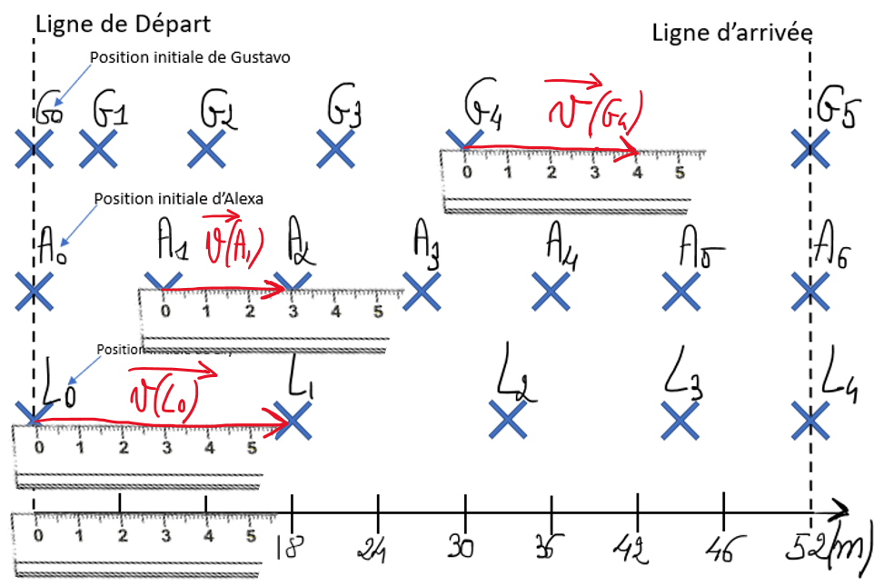

**Document 1 : Quel vocabulaire utiliser pour décrire un mouvement ?**

* **Mouvement rectiligne uniforme**

Rectiligne = le mouvement est en ligne droite

Curviligne = le mouvement n’est pas en ligne droite

Uniforme = la valeur de la vitesse est constante

* **Mouvement rectiligne accéléré**
* **Mouvement rectiligne ralenti**
* **Mouvement curviligne uniforme**
* **Mouvement curviligne accéléré**
* **Mouvement curviligne ralenti**

1- Qui arrive en premier, en second et en troisième à la ligne d’arrivée ? (Justifier votre réponse) **(1 point)**

**Lily (1ère ) met 12 secondes pour finir la course, Gustavo (2nd ) met 15 secondes et Alexa (3e ) met 18 secondes.**

2- Combien de temps met Lily pour finir la course ? **12 secondes (car 4 espaces, 3 secondes par espace)** **(0,5 point)**

3- Qui est en tête entre Gustavo et Alexa 12 secondes après le départ ? **12 secondes après le départ, Alexa a parcouru 36m et Gustavo 30m. Donc Alexa est en tête 12 secondes après le départ.** **(1 point)**

4-      Décrire le mouvement de Gustavo Alexa et Lily en utilisant à chaque fois une expression du document 1. **(1,5 point)**

Mouvement de Gustavo : **Rectiligne accéléré**

Mouvement d’Alexa : **Rectiligne uniforme**

Mouvement de Lily : **Rectiligne ralenti**

**5-**  Calculer la vitesse moyenne des trois coureurs : **( 1 point pour la justification + 0.5 points pour les calculs)**

Justification : $v_{Moy}=\frac{distanceTotaleParcourue}{DuréeMisePourParcourirCetteDistance}$

→ Vitesse moyenne de Gustavo : ${ v}_{moy}=\frac{52m}{5×3,0s}=3,5 m⋅s^{-1}$

→ Vitesse moyenne d’Alexa : $v_{moy}=\frac{52m}{6×3,0s}=2,9 m⋅s^{-1}$

→ Vitesse moyenne de Lily : $v_{moy}=\frac{52m}{4⋅3,0s}=4,3 m⋅s^{-1}$

**6-**  Calculer la vitesse maximale de chaque coureur : **( 1 point pour la justification + 0.5 points pour les calculs)**

Justification :

**Gustavo atteint sa vitesse maximale entre $G_{4}$ et $G_{5}$. $v_{maxgus}=\frac{G_{4}G_{5}}{durée entre G_{4}et G_{5}}=\frac{12m}{3,0s}=4,0m⋅s^{-1}$**

**Alexa a une vitesse constante. Sa vitesse moyenne est égale à sa vitesse à chaque instant : $v_{maxAlexa}=v_{moy}=2,9m⋅s^{-1}$**

**Lily atteint sa vitesse maximale entre $L_{0}$ et $L_{1}$: $v_{maxLily}=\frac{L_{0}L_{1}}{durée entre L_{0}etL_{1}}=\frac{18}{3,0}=6,0m⋅s^{-1}$**

7- Pour chaque coureur, tracer sur la chronophotographie le vecteur vitesse ayant la plus grande norme. **(3 points)** (Echelle des vitesses : 1cm→ 1m/s)

**Correction en vidéo :** [**https://youtu.be/IqKx52g5lzQ**](https://youtu.be/IqKx52g5lzQ)

**Nous avons pris en compte l’échelle des vitesses (1cm🡪1m/s) :**

**Il faut 4,0cm pour tracer le vecteur vitesse de Gustavo, 2,9cm pour tracer le vecteur vitesse d’Alexa et 6,0 cm pour tracer le vecteur vitesse de Lily.**